Projeto Avaliativo – PC – A partir do Use Case, modelar um diagrama de Classes que atenda os requisitos e a posterior Programação (Java).

1. **UC – Emitir Relatório de viagens realizadas**

* O gerente entre no sistema e solicita a emissão de um relatório de viagens realizadas
* O sistema exibe um calendário para a seleção de um período de interesse
* O gerente seleciona uma data para início e fim do relatório
* O sistema gera o relatório e o exibe

Diagrama de Classes

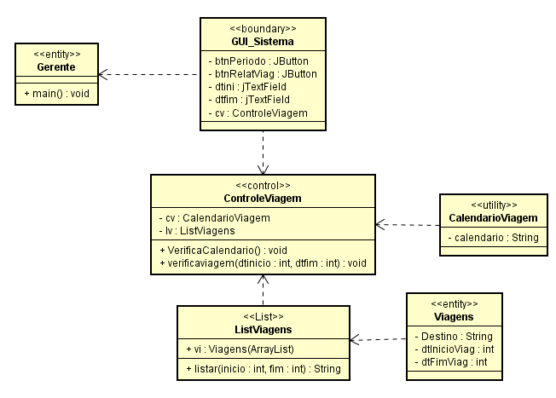

Atividade: Criar a Codificação necessária em Java conforme estudo de caso e diagrama de classes resolvido.

1. **UC – Solicitação de viagem**

* O cliente acessa o sistema web da transportadora e seleciona a opção de solicitação de uma nova viagem;
* O sistema apresenta ao cliente um formulário a ser preenchido com as informações de origem e destino da viagem e as especificações da carga, tais como a descrição e o peso;
* O cliente submete as informações devidamente preenchidas;
* O sistema calcula e exibe ao cliente o tempo e o custo estimado para o transporte, além de uma opção de confirmar o envio ou cancelar a solicitação;
* Se o cliente confirmar a solicitação, os dados são armazenados pelo sistema para uma posterior avaliação e agendamento de viagem, senão, a operação é cancelada.

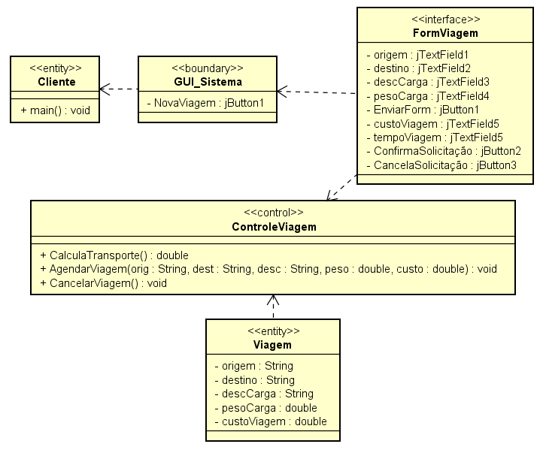Criar o diagrama de classes correspondente e a programação respectiva.

1. **UC – Venda de Passagens Aéreas**

* O cliente acessa o sistema web da companhia aérea e seleciona a opção de vendas de passagens aéreas;
* O sistema apresenta ao cliente um formulário a ser preenchido com as informações de: destino da viagem, o número de passagens e o peso total de todas as bagagens a serem transportadas;
* O cliente submete as informações devidamente preenchidas;
* O sistema calcula e exibe ao cliente em campos separados, os valores: TOTAL DAS PASSAGENS, CUSTO DAS BAGAGENS, VALOR TOTAL (Total de passagens + custo bagagens). Os cálculos devem seguir a seguinte lógica:
  + Todos os voos saem de SP, os destinos e valores respectivos da passagem unitária são: (MG: R$ 300,00; RJ: R$ 250,00; ES: R$ 450,00);
  + O custo de envio de bagagens para até 5 Kg é R$ 0,0. Acima de 5 Kg é cobrado R$ 1,00 por quilo.
* Se o cliente confirmar a solicitação, os dados do cliente e os valores calculados são armazenados pelo sistema e uma mensagem de confirmação é exibida;
* Se o cliente não confirmar a solicitação a operação é cancelada e uma mensagem de cancelamento é exibida.

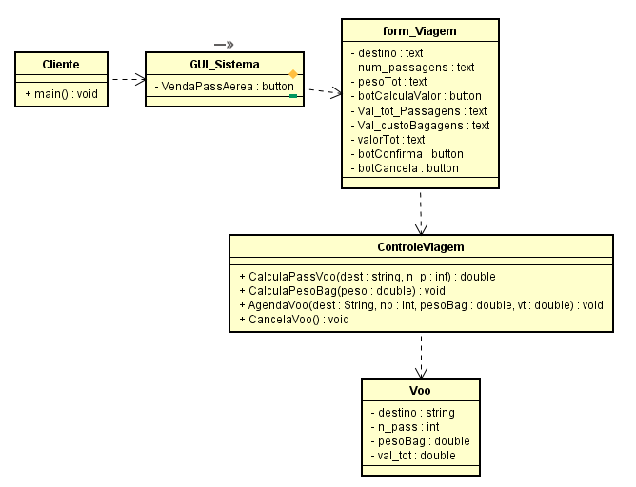

1. **UC – Venda de Pacote Turístico**

* O cliente acessa o sistema web da empresa e seleciona a opção de “**Pacotes Turísticos em Promoção”**;
* O sistema apresenta ao cliente um formulário a ser preenchido com as informações de: destino da viagem, o número de dias, o número de Pessoas, a categoria do hotel. O cliente submete as informações devidamente preenchidas;
* O sistema calcula e exibe ao cliente o valor do TOTAL DO PACOTE, conforme tabela:

|  |  |  |
| --- | --- | --- |
| Destino | Valor da diária - Hotel | |
| 3 estrelas | 4 estrelas |
| Porto de Galinhas | R$ 200,00 | R$ 300,00 |
| Fortaleza | R$ 400,00 | R$ 500,00 |
| João Pessoa | R$ 500,00 | R$ 700,00 |

* Se o cliente confirmar a solicitação, os dados do cliente e os valores calculados são armazenados pelo sistema e uma mensagem de confirmação é exibida;
* Se o cliente não confirmar a solicitação a operação é cancelada e uma mensagem de cancelamento é exibida.